Муниципальное автономное дошкольное образовательное учреждение «Радость» муниципального образования
город Губкинский

ПРОЕКТ

«Использование метода наглядного моделирования в коррекционно-развивающем процессе обучения детей
с ТНР дошкольного возраста»

Учитель-логопед Абдуллина И.Р.

г.Губкинский, 2020г.
ПРОЕКТ
«Использование метода наглядного моделирования в коррекционно-развивающем процессе обучения детей с ТНР дошкольного возраста»

"Учите ребёнка каким-нибудь
неизвестным ему пяти словам –
он будет долго и напрасно мучиться,
но свяжите двадцать таких слов
с картинками, и он их усвоит на лету”.
К.Д. Ушинский

Введение.
В дошкольном детстве ребёнку приходится разрешать всё более сложные и разнообразные задачи, требующие выделения и использования связей и отношений между предметами, явлениями, действиями.
По мере развития любознательности, познавательных интересов мышления детей, освоения ими окружающего мира всё чаше прибегаем к использованию моделей, схем, мнемотаблиц и т.д. Ребёнок ставит перед собой познавательные задачи, ищет объяснения замеченным явлениям, рассуждает о них и делает выводы.
На сегодняшний день образная, богатая синонимами, дополнениями и описаниями речь у детей дошкольного возраста — явление очень редкое. В речи детей существуют множество проблем.
Поэтому педагогическое воздействие при развитии речи дошкольников — очень сложное дело. Необходимо научить детей связно, последовательно, грамматически правильно излагать свои мысли, рассказывать о различных событиях из окружающей жизни.
Основная идея проекта заключается в использовании моделей-символов, мнемотаблиц, схем, помогающих в работе учителям-логопедам при формировании речевого развития у детей с тяжелыми нарушениями речи. У дошкольного возраста преобладает наглядно-образное мышление, а замена вербальных абстрактных образов зрительными значительно облегчает обучение свободному владению родным языком. В предлагаемом материале описаны основные теоретические положения, на которых основывается проект.

Актуальность.
В настоящее время проблема развития речи становится особенно актуальной. В речи детей существует множество проблем, таких как: ограниченный словарный запас, грамматически неправильное построение фразы, фонетико-фонематическое несовершенство, отсутствие навыков культуры речи. Речевые нарушения негативно влияют на развитие умственных способностей, поведения и социализацию ребенка в целом. Все это стимулирует постоянный поиск новых идей и технологий, позволяющих оптимизировать коррекционно-логопедическую работу.
Основной задачей педагогов, работающих в дошкольных учреждениях, является формирование интереса к процессу обучения и его мотивация. Дети дошкольного возраста с тяжелыми нарушениями речи зачастую испытывают трудности в усвоении программы детского сада, что в дальнейшем негативно сказывается на их школьном обучении.
Дошкольники с тяжелыми нарушениями речи (ТНР) – это дети, имеющие отклонения в развитии речи при нормальном слухе и сохранном интеллекте. Нарушения речи у таких детей могут проявляться в нарушении звукопроизношения, фонематического восприятия, грамматического строя речи, бедности словарного запаса, в нарушении темпа и плавности речи.
Речь, имеющая социальный характер возникновения и развития, формируется в единстве коммуникативной и обобщающей функции (словесно-логическое мышление): с помощью речи ребенок не только получает новую информацию, но и усваивает ее. Вместе с тем речь является и средством регуляции высших психических функций. Недостаточное развитие речевых средств порождает специфические черты речевого поведения: неумение устанавливать контакт с собеседником, поддерживать беседу, затрудняет общение как со взрослыми, так и со сверстниками, способствует возникновению специфических качеств личности: замкнутости, стеснительности, в некоторых случаях напротив - порождает негативизм, агрессию и ведёт к снижению познавательной активности детей с ТНР. Все вторичные нарушения ведут к снижению мотивации к обучению, тормозят развитие обобщающей, регулирующей функции речи и, как следствие, личности в целом. В свою очередь, низкий уровень общения и трудности в обучении замедляют темп развития речи и основных психических процессов. Таким образом, мы видим замкнутый круг искажённого развития.
Работая в группе детей с ТНР, приходится искать вспомогательные средства, облегчающие и улучшающие процесс усвоения детьми нового материала. Одним из таких средств является наглядное моделирование.

Теоретическое обоснование.
Наглядное моделирование или мнемотехника - это система методов и приемов, обеспечивающих эффективное запоминание, сохранение и воспроизведение информации, и, конечно, развитие речи.
Наглядное моделирование – это воспроизведение существенных свойств изучаемого объекта, создание его заместителя и работа с ним. В роли заместителя могут выступать предметы, реалистические и условные изображения, схемы, чертежи, планы, пиктограммы.
Мнемотехника в переводе с греческого-это искусство запоминания. В настоящее время это совокупность специальных приёмов и способов, облегчающих запоминание нужной информации и увеличивающих объём памяти путём образования ассоциаций (связей). В работе с детьми мы используем так называемые мнемодорожки и мнемотаблицы. В мнемодорожках с помощью символов шифруются предложения и короткие фразы. Каждое слово имеет свой символ. Мнемотаблицы сложнее и длиннее, могут состоять из нескольких мнемодорожек. Начиная работу с простейших мнемоквадратов, последовательно переходим к мнемодорожкам и позже - к мнемотаблицам. Овладение приёмами работы с мнемотаблицами значительно сокращает время обучения и одновременно решает задачи, направленные на развитие основных психических процессов памяти, внимания, образного мышления. Что можно изобразить в мнемотаблице? В мнемотаблице производится графическое или частично графическое изображение персонажей сказки, явлений природы, некоторых действий, т.е. можно нарисовать то, что посчитаете нужным. Но изобразить так, чтобы нарисованное было понятно детям.
Учеными выделяются два основных фактора, облегчающих процесс становления связной речи. Первый, по мнению С. Л. Рубинштейна, Л. В. Эльконина — это наглядность. Второй, по мнению Л.С. Выготского – создание внутреннего плана высказывания.
В современной научно-педагогической литературе моделирование рассматривается как процесс применения наглядных моделей (Л.А. Венгер, О.М. Дьяченко и др.)
Метод наглядного моделирования помогает ребенку зрительно представить абстрактные понятия (звук, слог, слово, предложение, текст), научиться работать с ними. Это особенно важно для дошкольников, поскольку мыслительные задачи у них решаются с преобладающей ролью внешних средств, наглядный материал усваивается лучше вербального. (Т. В. Егорова 1973г; А.Н. Леонтьев 1981 г.).
Весь процесс запоминания разделяется на четыре этапа:
– кодирование элементов информации в зрительные образы;
– собственно, сам процесс запоминания;
– запоминание последовательности информации;
– закрепление информации в мозге.
Научные исследования и практика подтверждают, что именно наглядные модели являются той формой выделения и обозначения отношений, которая доступна детям дошкольного возраста (Леон Лоренсо С, Хализева Л.М. и др.). Ученые также отмечают, что использование заместителей и наглядных моделей развивает умственные способности дошкольников.
Следовательно, актуальность использования наглядного моделирования в работе с дошкольниками с ТНР состоит в том, что:
- во-первых, для детей с ТНР характерна быстрая утомляемость и потеря интереса к занятию. Использование наглядных моделей вызывает интерес и помогает решить эту проблему;
- во-вторых, использование символической аналогии облегчает и ускоряет процесс запоминания и усвоения материала, формирует приемы работы с памятью.
- в-третьих, применяя графическую аналогию, мы учим детей видеть главное, систематизировать полученные знания.
Применение наглядных моделей в коррекционно-развивающем обучении:
- обогащение активного словаря; закрепление навыков словообразования;
- коррекция звукопроизношения;
-формирование и совершенствование умения использовать в речи различные синтаксические конструкции;
- развитие связной речи.

Данный проект составлен с учётом современных требований ФГОС ДО опираясь на прогрессивные идеи развивающего обучения, отражает актуальные проблемы коррекционной педагогики.
ФГОС ДО предъявляет высокие требования к выбору методов обучения, выдвигая в ряде основных принципов «полноценное проживание ребёнком всех этапов детства, обогащение (амплификация) детского развития, формирование познавательных интересов и познавательных действий в различных видах деятельности, возрастную адекватность дошкольного образования (соответствие условий, требований и методов возрасту и особенностям развития)». Таким образом, ФГОС реализует современные прогрессивные идеи «развивающего обучения», направленного на личность в целом.

Анализируя современную методическую литературу по дошкольной педагогике и логопедии, целесообразно выделить личностно ориентированные методы, основанные на психолого-педагогических механизмах развития.
Как приём наглядное моделирование часто встречается и в специальной методической литературе по логопедии. В.М. Акименко [1] использует наглядные модели для формирования артикуляционных укладов. Т.А. Ткаченко [18] использует наглядные модели для формирования фонетико-фонематических процессов, а также в обучении детей описательным рассказам. В.К. Воробьёва [7] в своей книге «Развитие связной речи у детей с системным недоразвитием речи» предлагает наглядное моделирование, как основной приём развития связной речи у данной категории детей. В.П. Глухов [10] использует готовые наглядные модели при обучении детей с ОНР рассказыванию. Н.Е. Ильякова [14], Т.Ю. Бардышева и Е.Н. Моносова [2] работают над формированием лексико-грамматических конструкций у детей с ОНР с помощью наглядных моделей на уровне фразовой речи.
Внимание со стороны педагогической общественности наглядное моделирование приобрело благодаря своей эффективности и результативности, которая основана на социокультурных механизмах психического развития. В основе метода лежат фундаментальные идеи отечественной психологии, выдвинутые Л.С. Выготским, разработанные А.В. Запорожцем и Л.А. Венгером.
Развивая идеи Д.Б. Эльконина, Л.А. Венгер отметил, что «наиболее характерные для дошкольного детства виды деятельности — это сюжетно-ролевая игра и так называемая продуктивная деятельность (рисование, конструирование, лепка, аппликация и др.). Во всех перечисленных видах деятельности, бесспорно, есть одна общая особенность — их моделирующий характер».
Таким образом, становится очевидным, что наглядное моделирование является современным продуктивным и актуальным методом развивающего обучения и может, а точнее, активно применяется, в том числе в целях коррекции речевых нарушений различной этиологии у старших дошкольников.
Новизна разработки
Метод мнемотехники обладает мощным ресурсом для коррекционно-развивающей работы с детьми с речевыми нарушениями, так как результативность коррекционной работы зависит от личностной включенности ребенка в педагогический процесс, осознанности выполняемых действий.
Цели и задачи проекта
Цель проекта - повышение эффективности коррекционно-развивающего процесса у дошкольников с ТНР посредством использования метода наглядного моделирования, т. е. научить детей связно, последовательно, грамматически и фонетически правильно излагать свои мысли, рассказывать о событиях.

Задачи проекта:
1. Повысить эффективность коррекционной работы через создание системы коррекции ТНР у дошкольников с использованием метода наглядного моделирования.
2. Провести цикл практикумов, консультаций для воспитателей групп компенсирующей направленности в вопросах использования наглядного моделирования в коррекционном и педагогическом процессе.
3. Повысить педагогическую грамотность родителей в области речевого и познавательного развития детей путём знакомства с методом наглядного моделирования.
4. Обогатить предметно-пространственную среду логопедического кабинета и групп компенсирующей направленности в целях развития навыков наглядного моделирования у воспитанников, разработать наглядно-дидактические пособия с использованием приемов мнемосхем.
5. Развить творческие способности детей, умение самим составлять схемы и воспроизводить их. Способствовать развитию основных психических процессов - памяти, внимания, образного мышления.
6. Обобщить полученный опыт использования метода наглядного моделирования в коррекции ТНР у дошкольников.
Сфера использования
Данный проект используется в рамках дошкольного образовательного учреждения, в логопедической группе для детей с 5-6 лет с ТНР (I, II, III уровень).
Участники проекта: дети старшего дошкольного возраста с ТНР, нуждающиеся в коррекционном логопедическом воздействии.
Вид проекта: долгосрочный.
Кем используется
Учителя-логопеды, дефектологи, воспитатели ДОУ, родители.
Стратегия достижения поставленных задач
Подготовительный этап
Вид деятельности | Срок | Ответственный
Изучение программно-методических материалов | Август | Учитель-логопед Абдуллина И.Р.
Проведение диагностики детей в логопедических группах | Сентябрь | Учитель-логопед
Основной этап
Вид деятельности | Срок | Ответственный
Выступление на родительском собрании в старшей логопедической группе ОНР на тему Знакомство родителей с методом наглядного моделирования – «мнемотехника в коррекционной работе с детьми с ОНР». | Октябрь | Учитель-логопед Абдуллина И.Р.
Консультация для родителей «Мнемотехника в помощь родителям». Разработка буклетов, памяток для педагогов и родителей. | Ноябрь | Учитель-логопед Абдуллина И.Р.
Разработка наглядно-дидактического пособия «Фразовый конструктор» (составление фраз с помощью мнемосхем) | Декабрь | Учитель-логопед Абдуллина И.Р.
Семинар-практикум для педагогов компенсирующих групп «Метод наглядного моделирования – основа успешной коррекции речи у детей с ТНР». | Январь | Учитель-логопед Абдуллина И.Р.
Разработка наглядно-дидактического пособия «Стихи в картинках» (использование приемов мнемотехники при заучивании стихотворений детей с ТНР по лексическим темам). | Февраль | Учитель-логопед Абдуллина И.Р.
Разработка альбома «Любимые сказки» (с использованием мнемосхем) | Март | Учитель-логопед Абдуллина И.Р.
Проведение цикла консультаций для родителей детей групп | В течение года | Учитель-логопед Абдуллина И.Р.
Проведение итоговой ООД в логопедических группах | Апрель – май | Учитель-логопед
Заключительный этап
Вид деятельности | Срок | Ответственный
Проведение итоговой диагностики детей в группах | Май | Учитель-логопед
Анкетирование педагогов, родителей | Май | Учитель-логопед
Семинар по обмену опытом на базе ДОУ «Итоги работы по повышению эффективности коррекционно-развивающего процесса у старших дошкольников с ТНР посредством использования метода наглядного моделирования». Представление продукта проекта. | Май | Учитель-логопед  Абдуллина И.Р.

Ожидаемые результаты проекта
В результате внедрения данного проекта в жизнедеятельность ДОУ мы ожидаем:
- повышение эффективности коррекционно-развивающей работы через наглядный метод моделирования: дети научатся самостоятельно, с опорой на мнемосхемы, составлять предложения, разучивать стихи, пересказывать небольшие сказки и рассказы; расширится их словарный запас; речь станет последовательной, грамматически правильной; увеличится объем памяти.
- создание благоприятных условий для саморазвития и успешной социальной адаптации детей с речевой патологией через предупреждение, устранение недостатков развития речи и его подготовку к школьному обучению с использованием метода наглядного моделирования у воспитанников с ОНР.
- повышение уровня педагогической компетентности у коллектива педагогов ДОУ;
- повышение уровня педагогической грамотности родителей в вопросах речевого и познавательного развития;
- обогащённая коррекционно-развивающая среда в логопедической группе.

В ходе реализации проекта создан продукт деятельности:
1. Консультация для родителей «Мнемотехника в помощь родителям».
2. Разработано наглядно-дидактическое пособие «Фразовый конструктор» (составление фраз с помощью мнемосхем).
3. Семинар-практикум для педагогов компенсирующих групп «Метод наглядного моделирования – основа успешной коррекции речи у детей с ТНР».
4. Разработаны наглядно-дидактические пособия «Стихи в картинках» (использование приемов мнемотехники при заучивании стихотворений детей с ТНР по лексическим темам) и альбом «Любимые сказки» (с использованием мнемосхем).
5. Оформление стенда для родителей.
6. Обогащённая коррекционно-развивающая среда в логопедической группе.

Практическая значимость результатов
Проект служит целям обновления содержания образования в ДОУ в соответствии с требованиями ФГОС, направлен на оптимизацию коррекционной работы в ДОУ, способствует подготовке дошкольников с ТНР к успешному обучению в школе.

Заключение.
Работа по реализации проекта показывает, что овладение приемами работы с мнемотаблицами значительно сокращает время обучения. Использование опорных рисунков при заучивании стихотворений, при составлении описательных рассказов увлекает детей, превращает занятие в игру. Зрительный же образ, сохранившийся у ребенка после прослушивания, сопровождающегося просмотром рисунков, позволяет значительно быстрее запомнить текст. Чем раньше детей будут учить рассказывать или пересказывать, используя метод мнемотехники, тем лучше подготовят их к школе, так как связная речь является важным показателем умственных способностей ребенка и готовности его к школьному обучению.

Таким образом, с помощью мнемотаблиц, схем – моделей удаётся достичь следующих результатов:
- у детей увеличивается круг знаний об окружающем мире;
- появляется желание пересказывать тексты, придумывать интересные истории;
- появляется интерес к заучиванию стихов;
- словарный запас выходит на более высокий уровень;
- дети преодолевают робость, застенчивость, учатся свободно держаться перед аудиторией;
- повышается чувство заинтересованности и ответственности, появляется удовлетворенность результатами своего труда;
- совершенствуются такие психические процессы, как память, внимание, мышление, что положительно сказывается на результативности коррекционной работы.
Данный опыт может использоваться не только учителями-логопедами компенсирующих групп, но и учителями-логопедами логопунктов, воспитателями массовых групп детского сада в речевой работе с детьми.
Список литературы:
- Бардышева Т.Ю. и Моносова Е.Н., «Обучение связной речи детей 5-6 лет», М.:«Скрипторий 2003», 2013г.
- Барсукова Е.Л. Автоматизация звуков с использованием мнемодорожек. // Логопед, 2009, № 5.
- Венгер Л. Развитие способностей к наглядному пространственному моделированию//Дошкольное воспитание. 1982. №3.
- Воробьева В.К. Методика развития связной речи у детей с системным недоразвитием /М., 2005.
- Гурьева Н. Упражнение по мнемотехники. С.П.б: Светлячок, 2000.
- Косило Н. В. Использование мнемотехники в логопедической работе // Вопросы дошкольной педагогики. — 2019. — №9. — С. 34-36.
- Малетина Н.С., Пономарёва Л.В. Моделирование в описательной речи детей с ОНР / Дошкольное воспитание. 2004.№6. С. 64-68.
8. Омельченко Л. В. Использование приёмов мнемотехники в развитии связной речи / Логопед. 2008. №4.
9. Ткаченко Т.А. Использование схем в составлении описательных рассказов. Дошкольное воспитание.1990. №10.

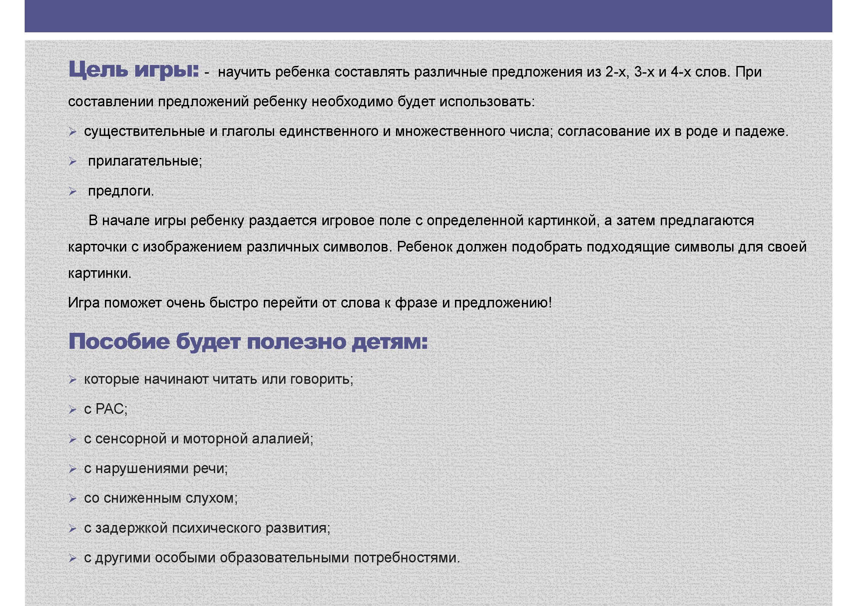
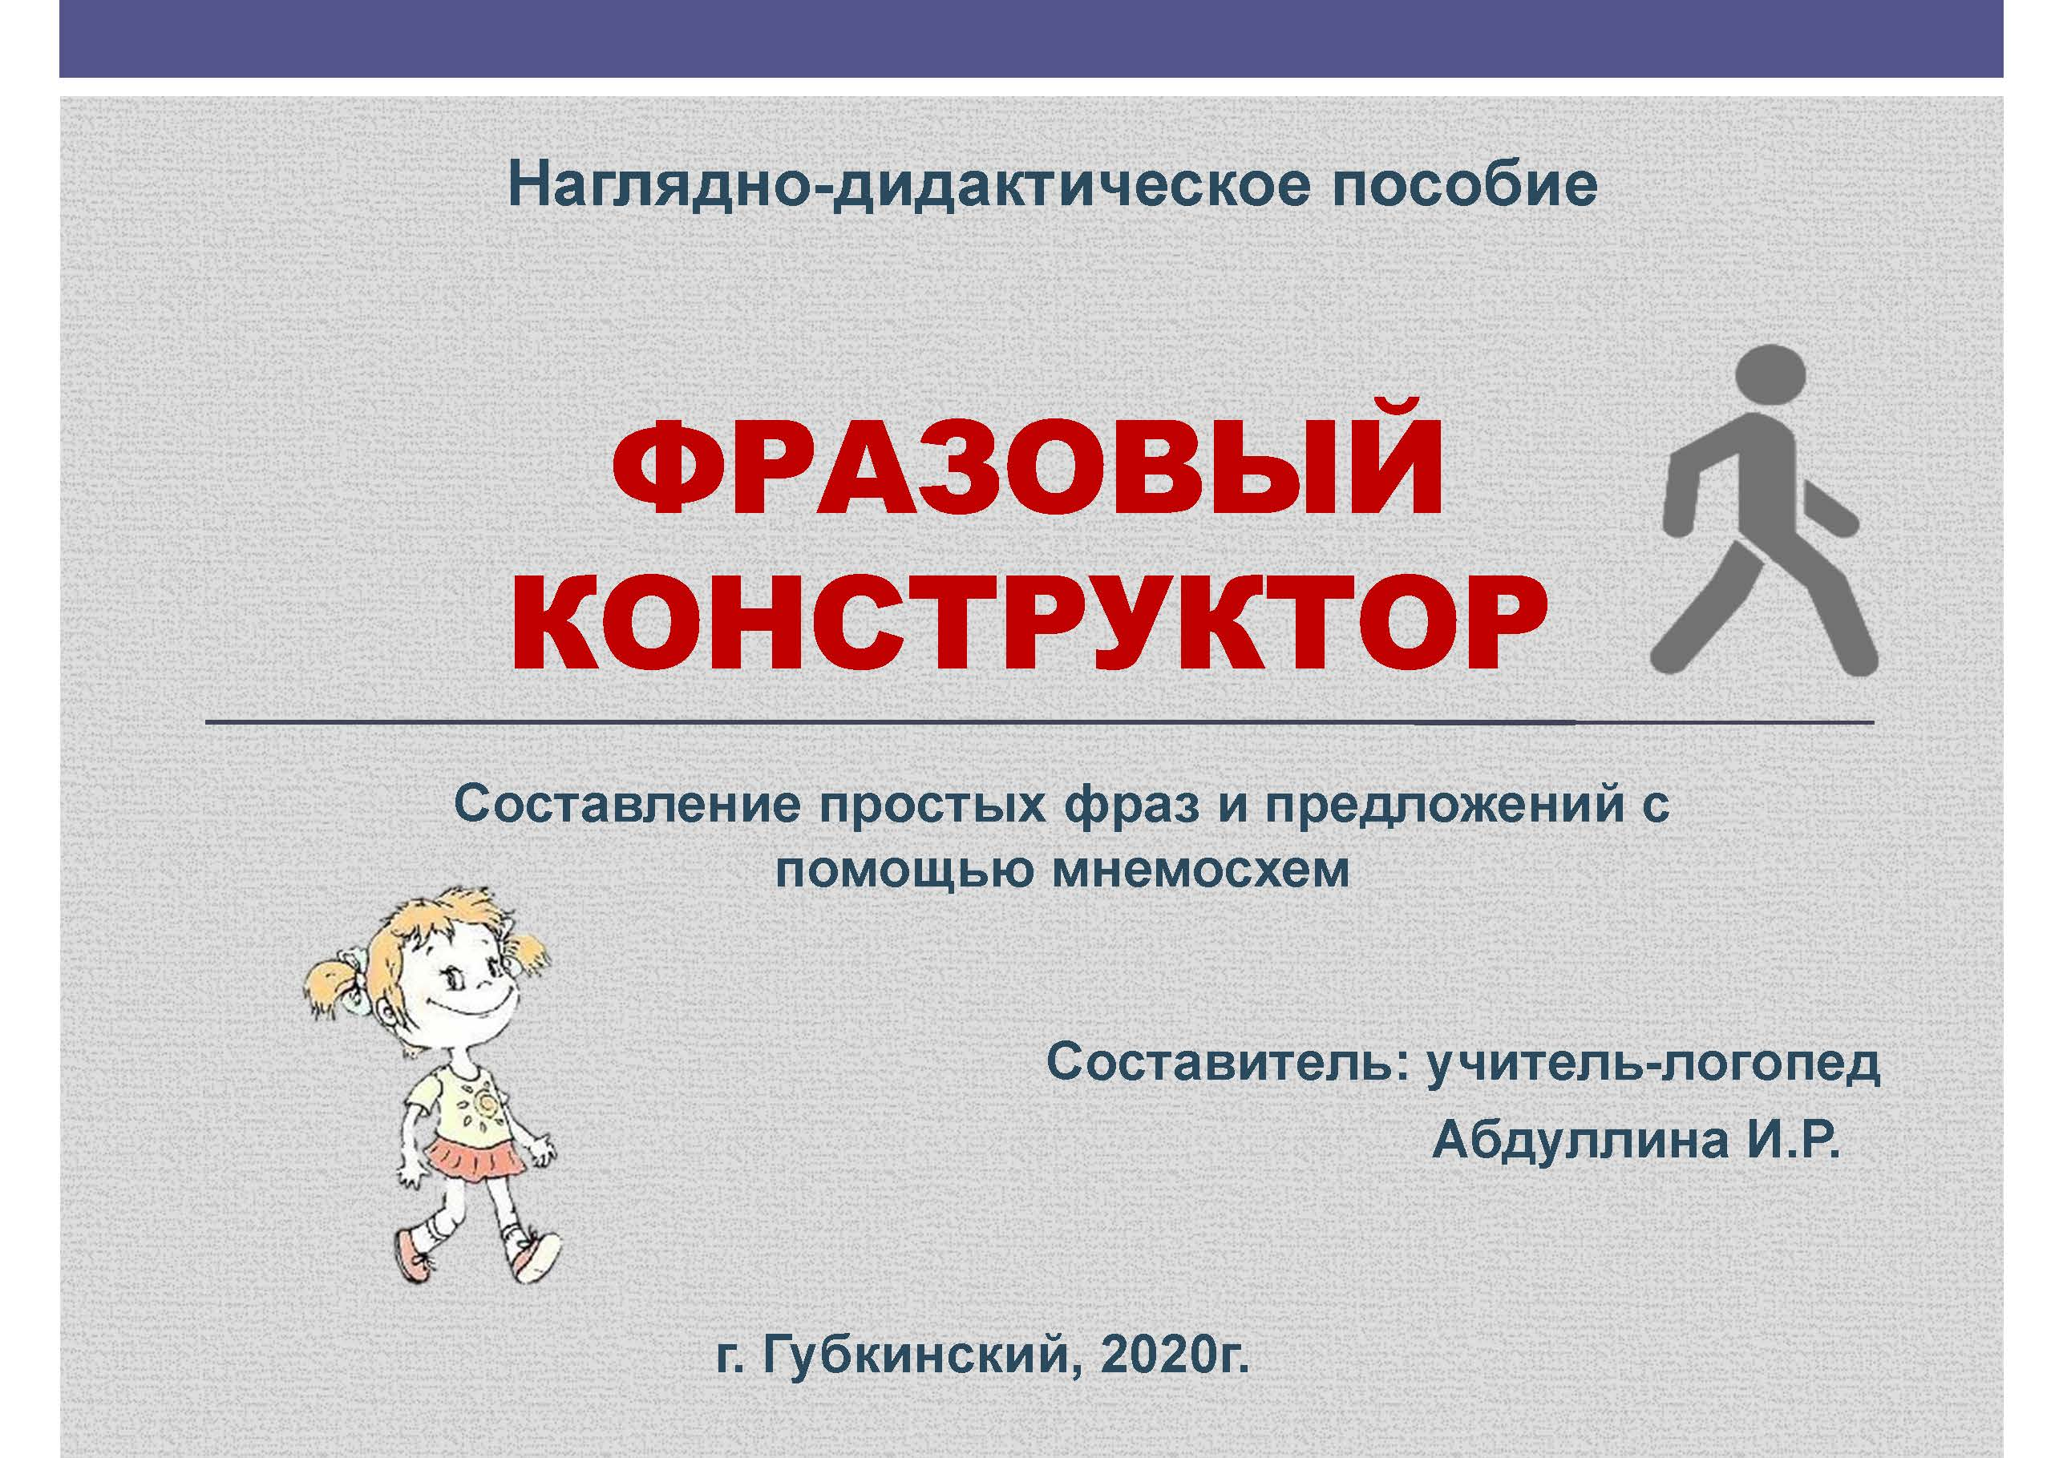
Приложение.
